一、NE系列板链斗式提升机概述：
NE系列板链斗式提升机适用于粉状、颗粒状、小块状磨琢性或无磨琢性物料的输送，如生料、水泥、煤、石灰石、干粘土、熟料等，物料温度控制在250℃以下。该系列提升机采用流入式喂料，诱导式卸料；物料流入料斗内靠板链提升到顶端，在物料重力作用下自行卸料。主要技术参数符合机械部标准（JB3926-85）。 NE型板链斗式提升机是引进国外先进技术而研制的新型提升产品；由于节能高效，NE型板链斗式提升机正在逐步替代HL型斗式提升机。链条是优质合金钢高强度板式链条，耐磨可靠。驱动部分采用硬齿面减速器。
二、NE系列板链斗式提升机产品特点：
1、密封性好，环境污染少。
2、操作、维修方便、易损件少。
3、由于节能和维修少，使用成本极低。
4、运行可靠，先进的设计原理，保证整机运行的可靠性，密封性好，环境污染少。
5、结构刚性好，精度高。机壳经折边和中间压筋，再经焊接，刚性好、外观漂亮。
6、机械尺寸小，与同等提升量的其它各种提升机相比，这种提升机的机械尺寸较小。
7、输送能力大，该系列提升机具有NE15～NE800多种规格。提升量范围为15～800m3/h。损耗少，噪声低，寿命长。
三、NE系列板链斗式提升机主要结构及特点：
NE系列板链式斗式提升机由运行部件、驱动装置、上部装置、中部机壳、下部装置组成。
1、上部装置：安装有轨道（双排道），防止链条摆动，逆止器，防止料斗回转，物料阻满下部机壳，卸料口装有橡胶板防止回料。
2、中间节：部分中间节装有轨道（双排节）以防止链条工作中摆动，部分中间节装有检修门以便维修。
3、下部装置：安装有张紧装置， NE15~NE50采用弹簧张紧，HNE100~HNE800采用重锤箱张紧。
4、上下链轮采用 ZG310-570。整体调质，HB229-269齿面淬火
5、板链：链板采用 45 # HRC36~42 。
a、采用的板链有较高的剪切强度、疲劳强度及耐磨性能，运转故障率低，使用寿命长；
b、采用较低的链速度（0.5米/秒）；
c、采用大容量的料斗和较小的斗距，驱动功率低且输送量大，尤为适应提升破碎后的石灰石和水泥熟料（≥NE50）。
四、NE系列板链斗式提升机特点及技术要求：
1、采取了流入式喂料，使输送机各部分以及和物料之间很少发生挤压和碰撞，运行平稳，维修方便。
2、输送链采用板链的面接触，替代传统斗提环链的点接，从而使用寿命提高，输送链寿命可达五年以上。
3、因采取了流入式喂料，重力诱导式卸料，斗低线速高（15-30m/min），无回料现象功率只相当于普通环链斗提机的40%左右。
4、运转率高，无故障运行可达3万小时以上。
5、输送能力大，输送时范围15-800m3/h。
¤合金钢耐磨套筒滚子链：
1、精选特钢厂生产的优质材料，先进的热处理工艺。
1）、内外链板：40Cr ；
2）、销轴：20CrMnMo ；
3）、套筒：20CrMo ；
4）、滚子：20CrMo；调质HB293-365 ；
炭氮共渗（0.5mm）淬火HRC55-62；
炭氮共渗（0.5mm）淬火HRC55-60；
炭氮共渗（0.5mm）淬火
2、德国进口的网袋式自动翻转热处理设备，均匀透彻渗碳淬火。
1）、销轴和外链板固定，套筒和内链板固定有效的减少承载部件的磨损。
2）、销轴和套筒、滚子和套筒根据物料采取不同的间隙配合，防止物料对链条的磨损和节距伸长。
3）、外链板冲压成弯板结构既方便固定斗子，又减少运载机构的使用空间。
3、采取普检和破断拉伸实验检测手段，充分保证技术要求。
¤头部链轮：
1、结构：由轮毂和分体齿圈组成。
2、材质：轮毂ZG45；齿圈20CrMo锻钢；高强度铰直栓。
3、技术数据：分低速12个齿，高速24个齿两种。
4、加工方法：线切割同步整体加工；安装后分割。
5、热处理方法：轮毂调质HB217-255；齿圈表面淬火硬度
¤尾部链轮
1、材质：ZG35Mn。
2、技术数据：光轮无齿精车。
3、热处理：中频淬火HRC55-60。
4、尾轮光齿能有效的防止头尾不同步引起的跳齿和磨损现象。
五、NE系列板链斗式提升机技术参数表：
型号 | 提升量（m³/h） | 物料最大块度
型号 | 提升量（m³/h） | 占百分比%
型号 | 提升量（m³/h） | 10 | 25 | 50 | 75 | 100
NE15 | 15 | 65 | 50 | 40 | 30 | 25
NE30 | 30 | 60 | 75 | 58 | 47 | 40
NE50 | 50 | 90 | 75 | 58 | 47 | 40
NE100 | 100 | 130 | 105 | 80 | 65 | 55
NE150 | 150 | 130 | 105 | 80 | 65 | 55
NE200 | 200 | 170 | 135 | 100 | 85 | 70
NE300 | 300 | 170 | 135 | 100 | 85 | 70
NE400 | 400 | 205 | 165 | 125 | 105 | 90
NE500 | 500 | 240 | 190 | 145 | 120 | 100
NE600 | 600 | 240 | 190 | 145 | 120 | 100
NE800 | 800 | 275 | 220 | 165 | 135 | 110

六、NE型板链斗式提升机安装尺寸图：
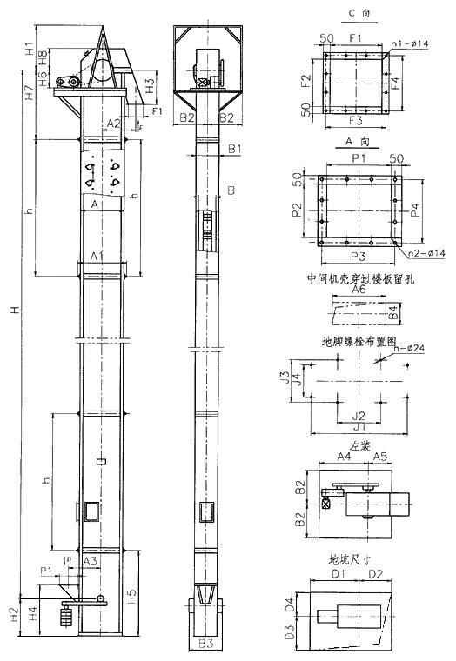
七、NE系列板链式提升机外形及基础按装尺寸表：
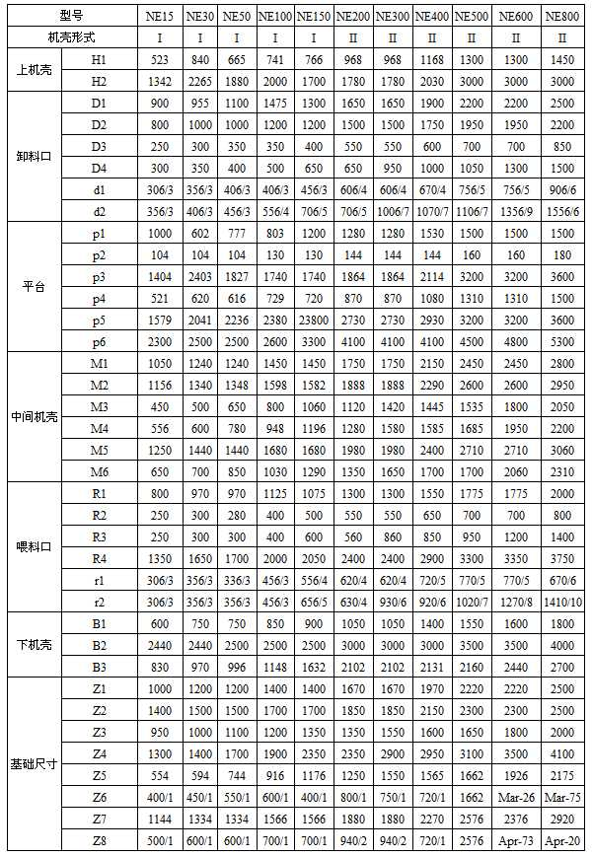
提升机的动力配备：
NE15、NE30、NE50、NE150、NE200、NE300、NE400型提升机的最大提升量、最大提升高度及动力配备见表1、2、3、4、5、6、7、8。选择NE500、NE600、NE800型提升机时，请与本公司技术部门联系。
表1 NE15型板链式提升机驱动装置及最大提升高度
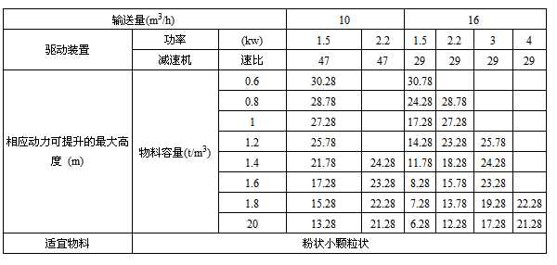
表2 NE30型板链式提升机驱动装置及最大提升高度
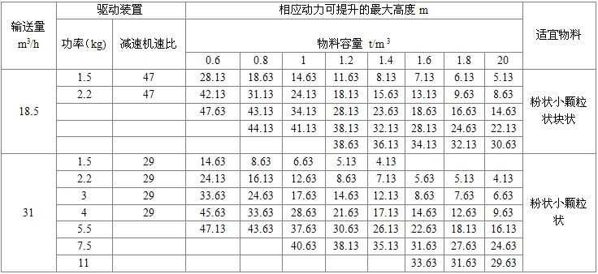
表3 NE50型板链式提升机驱动装置及最大提升高度
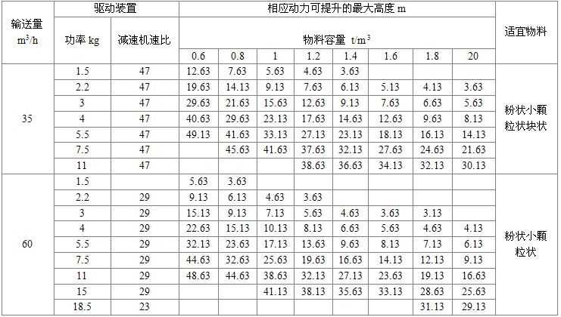
表4 NE100型板链式提升机驱动装置及最大提升高度
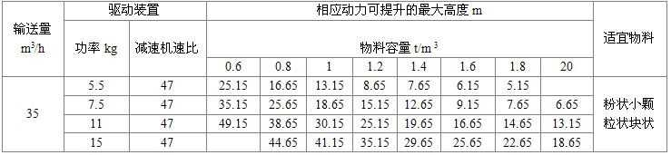
表5 NE150型板链式提升机驱动装置及最大提升高度
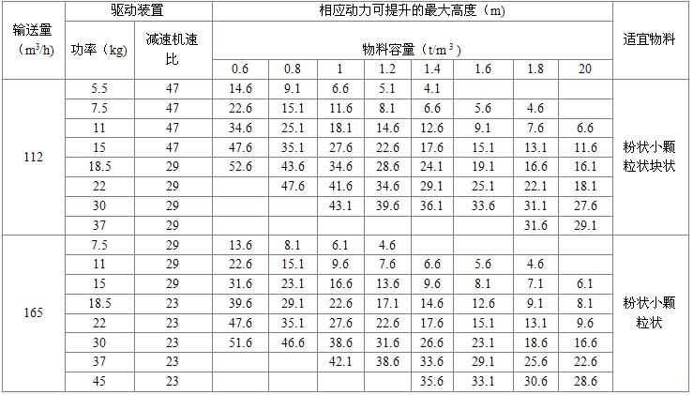
表6 NE200型板链式提升机驱动装置及最大提升高度
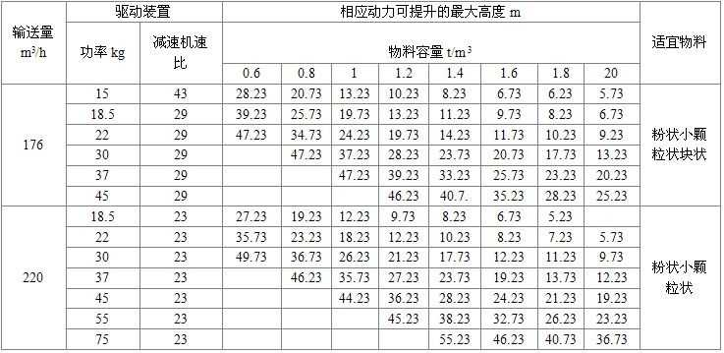
表7 NE300型板链式提升机驱动装置及最大提升高度
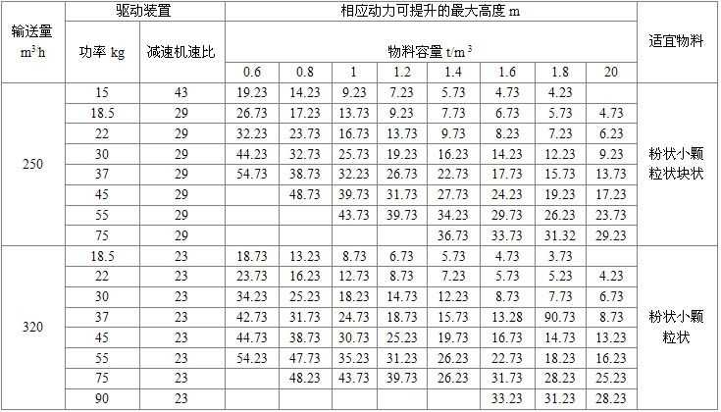
表8NE400型板链式提升机驱动装置及最大提升高度
